# EJERCICIO 1

**Objetivo**

Introducción al uso de funciones avanzadas de Excel.

**Síntesis**

Revisión de las operaciones básicas con fechas, sumas, productos, porcentajes, redondeos; condicional simple; función de búsqueda vertical; referencias a direcciones absolutas y relativas; validación de datos; revisión de gráficos elementales.

**CONSIGNAS**: En un supermercado, se desea llevar el control detallado de todos los productos vendidos, a partir de la planilla de cálculos de Excel disponible en la hoja *Ejercicio 1*, del archivo *Complemento- Excel*. (En las Figuras 5.1 y 5.2 se pueden ver el ejercicio finalizado)

Se requiere:

1. Ingresar en B4 la fecha del día de manera automática, con formato p.ej. “14 de marzo de 2012” y en B5 la hora actual, con formato p.ej. “14:25:10”.
2. Validar la celda F6 para que se pueda elegir la situación del cliente frente al IVA, de una **lista** con solo las tres opciones que figuran en la Tabla del IVA. Deberá tener mensaje de entrada y mensaje de error adecuados.
3. Aplicar una función que indique en la celda I6 automáticamente el porcentaje de IVA que corresponda, según la situación elegida en F6.
4. Aplicar una función que indique el Rubro de cada Código de producto que se ingrese.
5. Aplicar una función que indique la Descripción de cada Código de producto ingresado.
6. Aplicar una función que indique el Precio unitario de cada Código de producto ingresado.
7. Calcular con una función el descuento mayorista, cuando corresponda. Consiste en un descuento del 10% sobre el precio unitario, solamente si se compraron más de 4 unidades de cada artículo.
8. Calcular el precio neto de cada unidad, después de aplicado el descuento correspondiente.
9. Calcular el precio total de los artículos de un código, de acuerdo a la cantidad comprada.
10. Calcular el importe del IVA que corresponda al precio Total de cada artículo, en función del porcentaje de la celda I6. (Recordar que I6 cambia según F6)
11. Calcular el precio Final, con el IVA incluido en cada artículo.
12. Calcular el monto a pagar por el cliente de importe Total, IVA y Final.
13. Aplicar una fórmula en la celda D19, que permita determinar los puntos que el cliente acumuló para un concurso. Se obtiene 1 punto por cada $7.00 pagados en Total Final.
14. Ajustar apariencia de las tablas, bordes, sombreados y demás detalles para que sean similares a la Figura 5.1.

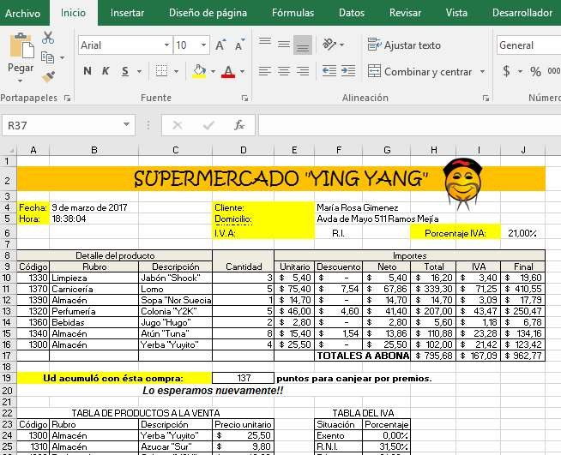

## Figura 5.1: modelo Ejercicio 1, terminado

# EJERCICIO 2

**OBJETIVO**: Operaciones avanzadas con fechas, porcentajes; funciones condicionales anidadas; funciones de búsqueda vertical y horizontal anidadas; validación de datos; redondeos; ordenamiento de una planilla según varios campos; formato condicional; subtotales en una planilla; revisión de gráficos elementales.

**COMPLEMENTOS**: se recomienda la lectura del material de apoyo contenido en el archivo *Autoasistido Ejercicio 4* y el archivo *Teoría Parte 3*, editado por la cátedra.

**CONSIGNAS**: En una clínica médica, se desea llevar el control detallado de todos los pacientes atendidos en las distintas especialidades, a partir de la planilla de cálculos de Excel disponible en la hoja *Ejercicio 2*, del archivo *Complemento-Excel*. La misma consiste en una planilla principal en el rango A4:I17, y dos planillas auxiliares, en los rangos A21:C36 y en E21:J23 de la misma hoja.

En las Figuras 5.3 y 5.4 se pueden ver el ejercicio finalizado. Se requiere:

1. Aplicar una función que indique automáticamente el nombre del paciente, cuyo código se ingresa en las celdas del rango A5:A17.
2. Aplicar una función que indique automáticamente el nombre de la Especialidad en la que se va a atender (¡NO el “código” de la Especialidad!) de acuerdo al código de paciente que se ingrese en las celdas del rango A5:A17.
3. Aplicar una fórmula que indique la prioridad correspondiente para cada consulta: si el especialista es de Pediatría o Traumatología, deberá decir “ALTA”; si es de Oftalmología deberá decir “NORMAL”. En los demás casos, será “BAJA”.
4. Diseñar una fórmula que asigne el consultorio 25, si la especialidad es Traumatología y la fecha de consulta posterior al 10/07/2017. Para los demás casos, el consultorio designado será el 20.
5. Calcular la fecha de la próxima consulta, sabiendo que si tiene Estudios que realizarse (columna G), el paciente debe volver a los 7 días de la consulta actual. En los demás casos, son 60 días para la próxima visita al médico.
6. Calcular el importe cobrado en concepto de arancel al paciente, teniendo en cuenta el precio diferenciado que cobra cada especialidad.
7. Aplicar un formato condicional, al color de relleno de las celdas de Prioridad de la columna E, de modo tal que verde indique que la prioridad es BAJA, amarillo que es NORMAL y rojo en el caso de prioridad ALTA. (Ver modelo terminado de la Figura 5.3)
8. Ajustar todas las celdas de las tablas en sus formatos, colores, fuentes, bordes, sombreados, etc., de modo de que sean similares a las de la Figura 5.3.
9. Copiar la tabla principal del rango A4:I17 a partir de la celda A40.
10. Ordenar la tabla copiada, en forma ascendente por el campo Prioridad y además ascendente por el campo Paciente.
11. Aplicar a la copia de la tabla principal, la herramienta que permite totalizar los subtotales de los aranceles cobrados en cada Prioridad y el total general de aranceles. (Analizar el uso de los botones de detalle que aparecen a la izquierda de la planilla de cálculo con subtotales) (Figura 5.4)
12. Presentar en la misma hoja, un gráfico de anillo, con la recaudación de los aranceles según la Prioridad, especificada en valor y porcentaje. (Figura 5.4). El gráfico presenta estilo 3 y cada parte del anillo tiene el color de relleno indicado en el formato condicional aplicado anteriormente.

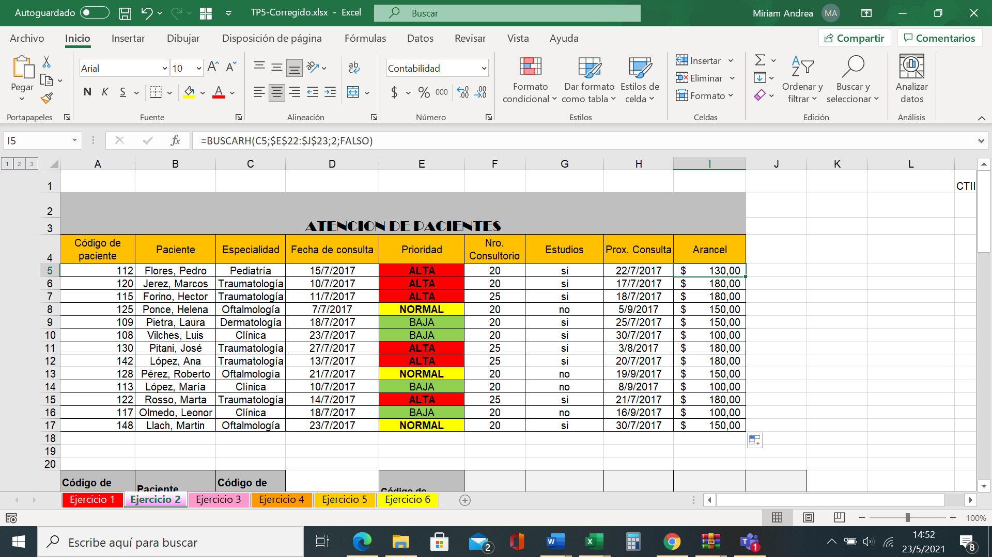

*Figura 5.3: Tablas terminadas del EJERCICIO 2*

*Figura 5.4: Subtotales en EJERCICIO 2 y gráfico de anillo.*

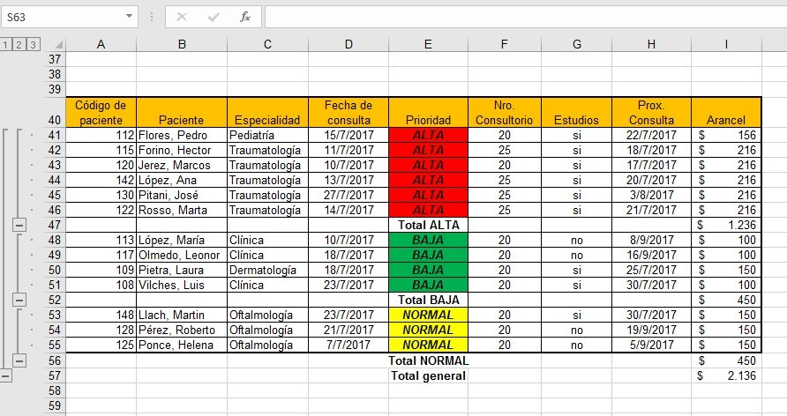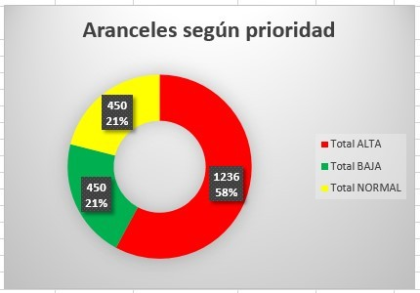

ANALIZAR

# EJERCICIO 3

**OBJETIVO**: operaciones básicas con sumas y porcentajes; funciones de búsqueda vertical y horizontal simples; validación de datos; referencias absolutas y relativas; cuentas y sumas condicionales.

**COMPLEMENTOS**: se recomienda la lectura del material de apoyo contenido en el archivo *Autoasistido Ejercicio 4* y el archivo *Teoría Parte 3*, editado por la cátedra.

**CONSIGNAS**: Una empresa de computación desea llevar el control de las ventas financiadas de sus equipos, a partir de la planilla de cálculos de Excel disponible en la hoja *Ejercicio 4*, del archivo *Complementos Nivel 2- Excel*. El modelo del ejercicio terminado está disponible en la Figura 5.6.

Se requiere:

1. Aplicar la fórmula que permita obtener la descripción de cada producto, a partir de su código. Si en Código no hay ningún valor cargado, deberá aparecer en Producto la leyenda “**Ingrese código**”; si hay código ingresado, deberá aparecer la descripción del mismo. (Figura 5.6)
2. Aplicar la fórmula que permita obtener el precio de lista de cada producto, a partir de su código. Si en Código no hay ningún valor cargado, deberá quedar vacío el Precio de Lista; si hay código ingresado, que haga la búsqueda correcta del Precio de Lista de ese producto.
3. Obtener mediante una fórmula el valor de cada cuota a abonar (considerar el precio de lista y la cantidad de cuotas del plan elegido en cada caso). En Valor Cuota, si no hay ningún código, quedará la celda vacía; de lo contrario, obtener el Valor de Cuota.
4. Calcular el importe del interés a aplicar en cada cuota, según el porcentaje que indica la tabla para el plan elegido en cada caso. (Notar que el plan en 1 cuota, no tiene intereses). En Valor intereses, si no hay código de producto ingresado, dejar la celda vacía; de lo contrario, obtener el Valor del interés de la cuota que se debe aplicar.
5. Calcular el precio final de cada cuota, con los intereses incluidos. En precio final, si no hay código de producto, que Precio final aparezca vacío; de lo contrario, obtener el precio final que corresponda.
6. Determinar en B20:B23, mediante una única fórmula en la primera celda y extendida luego a ese rango, la cantidad de Ventas realizadas en cada uno de los planes.
7. Determinar en C20:C23, mediante una única fórmula en la primera celda y extendida luego a ese rango, el Precio Final total según cada uno de los planes.
8. Ajustar el aspecto final (títulos, rótulos, logotipo insertado, fuentes, formatos, alineaciones, bordes y sombreados) para que la planilla terminada sea similar a la de la Figura 5.6.

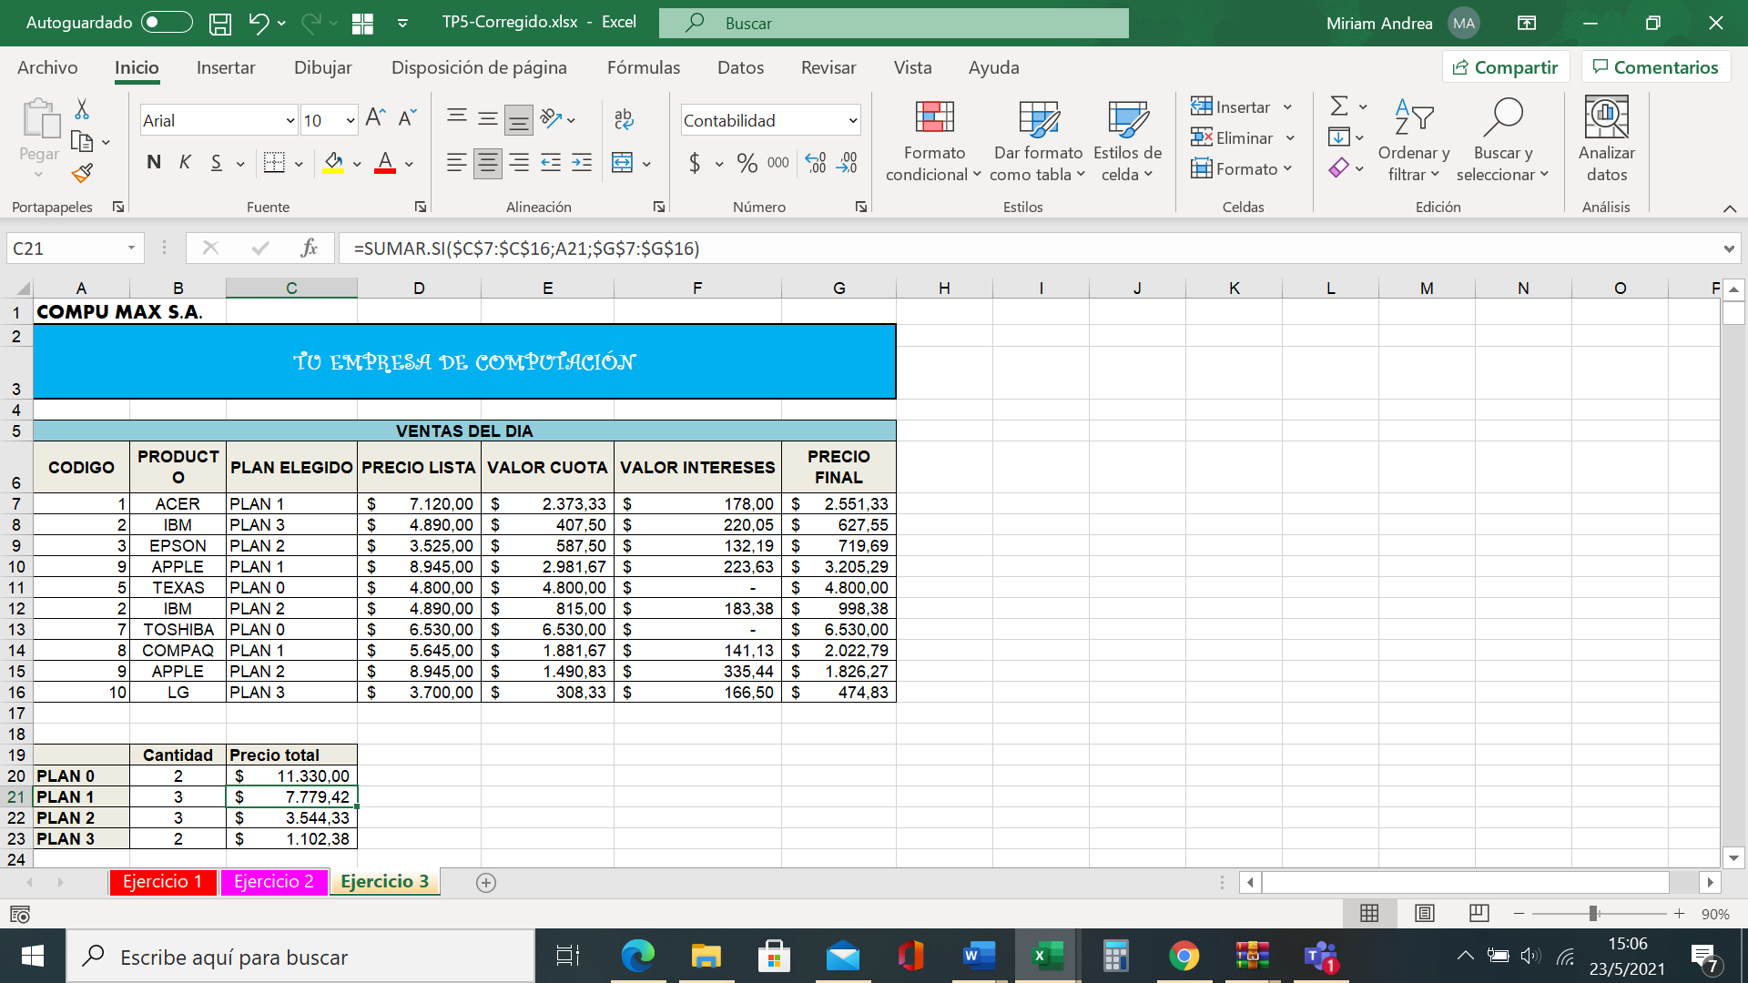

*Figura 5.6: ejercicio 3 finalizado.*